День народного единства является одним из самых молодых государственных праздников в России. Отмечается 4 ноября в честь важного события в истории - освобождения Москвы от польских интервентов в 1612 году
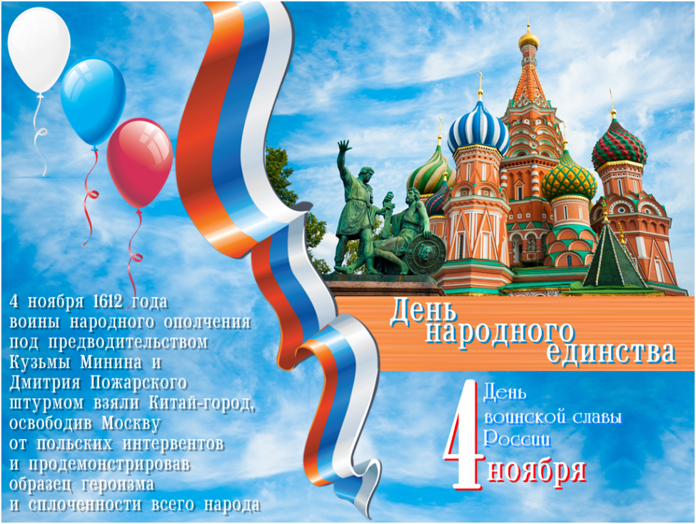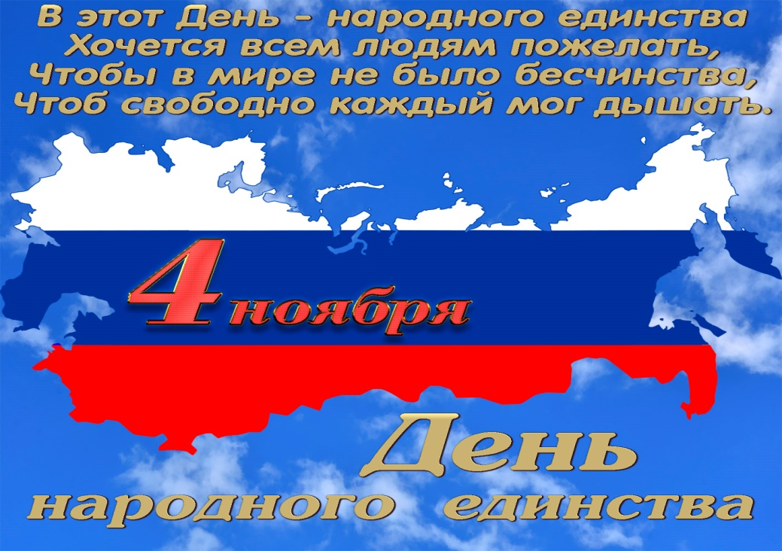
ПЛАН
мероприятий, посвященных Дню народного единства
21.10-26.10.2019 год
класс | Название мероприятия | Форма проведения | Дата | Краткая информация о проведенном мероприятии
1 | «Согласие да лад - для общего дела клад» | Классный час | 21. 10 | Беседа. Презентация.
2 | 4 ноября-День народного единства | Классный час | 24.10.2019 | просмотр видеоролика «Моя Родина – Россия», просмотр слайдов презентации, беседа
3 | День народного единства | Классный час/беседа | 23.10.2019 | Что такое день народного единства?  История…  История установления праздника в наши дни.
4 | «Согласие да лад – для общего дела клад» | Классный час с мультимедийным приложением | 24.10.2019 | Мы перелистаем страницы нашей истории, посвященные Дню народного единства и вспомним о событиях того времени, подумаем о духовном смысле наступающего праздника. Вспомним тех, кто в трудное для страны время проявил свою гражданственность, беззаветную любовь к Отечеству, величайшую доблесть и героизм. А также попытаемся ответить на вопросы викторины.
5 | "День народного единства» | Классный час | 25.10.2019г. | Классный час длится в течение 1 урока (40 минут)  - Беседа с учениками о происхождении Дня народного единства.  - Просмотр фрагмента фильма для школьников ко Дню народного единства.
6 | «Слава Родины нашей отважным сынам» | Классный час | 21.10 | История государственного праздника России – Дня народного единства.  Цель: развивать чувство гражданственности и патриотизма, любовь к Родине, интерес к истории Российского государства; воспитывать чувство гордости и уважения к защитникам государства; формировать ответственность за судьбу Родины. (через рассказ с презентацией)
7 | "Дружба народов России, испытанная веками" | Устный журнал | 25.10 | Данный материал содержит урок и презентацию, проведенный в 7классе, посвященный Дню народного единства. Учащиеся узнают о борьбе против захватчиков, о Минине и Пожарском. Урок развивает у школьников чувство патриотизма и любви к Родине, интерес к истории России.
8 | Подвиг Минина и Пожарского | Внеклассное мероприятие | 23.10. 2019 | Показ презентации и иллюстраций
 | Викторина «Россия – многонациональное государство» | тест | 24.10.2019
9-10 | "День народного единства - день добрых дел и сердец" | Классный час | 22.10.2019  13.50 | Классный час делится на 2 части.  1. Основная часть. Беседа по теме классного часа  2. Проектная часть. Обучающиеся делятся на 3 команды – благотворительные организации. Каждая команда создает проект «Куда вы хотите направить свою благотворительную деятельность»
